Влияние телевизора на детское зрение
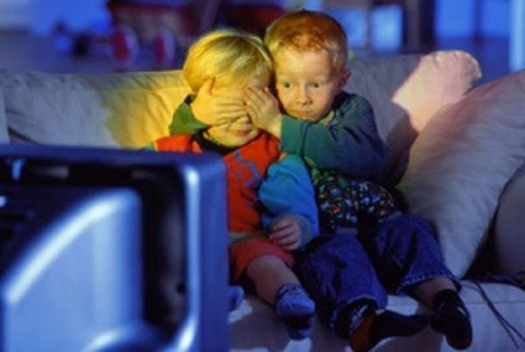
Около 90% информации человек получает через органы зрения. Вот почему для качественного восприятия окружающего мира важно правильное формирование зрительной системы ребенка.

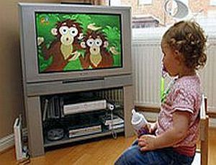
Особенности глаз малыша
У новорожденных размеры глазного яблока укорочены, при этом лучи света, проходящие через глаз, собираются в пучок (фокусируются) не на сетчатке (внутренней оболочке глаза, содержащей нервные клетки, воспринимающие и передающие зрительную информацию далее в кору головного мозга), а за ней. Это явление называется дальнозоркостью или гиперметропией. В течение первых двенадцати месяцев жизни глаз активно растет, и полностью зрительный анализатор созревает к 3--5 годам. В этом возрастном периоде зрительная система уязвима и подвержена влиянию вредных факторов, в результате чего возможно развитие патологии.
Роль зрительных нагрузок
Большую роль в правильном развитии зрительной системы играют зрительные нагрузки. К ним следует отнести не только рисование, чтение (то есть зрительные нагрузки на близком расстоянии), но и просмотр телевизора. Что же происходит со зрительной системой малыша, когда он смотрит телепередачи?
Изображение с экрана телевизора проецируется на сетчатку. Для того, чтобы четко увидеть изображение, находящееся на определенном расстоянии, ребенку необходимо напрягать специфические структуры внутри глаза. Происходит это рефлекторно, то есть не зависит от сознания ребенка. При просмотре телевизора, рассматривании мелких и движущихся изображений глаз находится в состоянии постоянного напряжения. Если такие нагрузки - чрезмерны, длительны, постоянны и не соответствуют возрасту ребенка, то через некоторое время происходит срыв компенсаторных возможностей. Это может привести к развитию близорукости.
Кроме того, яркая подсветка с экрана телевизора, особенно при сниженной освещенности в комнате, вредно влияет на зрительную систему. Из-за чрезмерного контраста быстро наступает зрительное утомление, проявлением которого являются головная боль, резь, покраснение глаз и т.д.
Ищем выход из ситуации
Однако мы не можем полностью исключить телевизор из жизни наших детей, поэтому надо искать разумный компромисс.
Детям младше двух лет вообще не рекомендуется смотреть телевизор. Это связано не только с нагрузками на глаза, но и с влиянием телевидения на центральную нервную систему, что может привести к излишнему возбуждению ребенка. Особенно влияют на это рекламные ролики. Безусловно, они привлекают малыша яркими, быстро сменяющимися картинками, он отвлекается на них, в этот момент ребенка легко накормить. Но пользы при этом бывает намного меньше, чем вреда.
Общая продолжительность просмотра телевизионных программ для детей старше 2 лет не должна превышать 30 мин. в день.
Дети от 3 до 7 лет могут смотреть телевизор не более 40--50 минут в день; с 7 до 13- не более 2 часов в день (при этом непрерывная нагрузка должна быть не более 1,5 часов).
Телевизор нужно смотреть только в положении сидя; в вечернее время - с включенным дополнительным освещением в комнате, ни в коем случае не в темноте. Иначе создается большая разница между освещенностью экрана и общей освещенностью в комнате, что является неблагоприятным условием для работы зрительной системы и приводит к зрительному утомлению, а это влияет и на общее состояние ребенка.
Расстояние до экрана телевизора не должно быть меньше трех метров. Размер экрана 21 дюйм и более. При увеличении размера экрана должно пропорционально увеличиваться и расстояние до него.
Тип телевизора (обычный, "плоский" экран, жидкокристаллическая панель, плазменный телевизор) практически не влияет на переносимость зрительных нагрузок. При просмотре телевизора основным вредным фактором для глаз является длительная зрительная нагрузка.
При просмотре телепередач на большом проекционном экране решающее значение имеет размер экрана и то расстояние, с которого ребенок смотрит на него. Если это расстояние превышает 4--5 м, то время просмотра можно увеличить до 2-2,5 часов в день. Если размер проекционного телевизора небольшой и расстояние до него меньше трех метров, то принципиальной разницы между ним и обычным экраном нет.
Родителям необходимо помнить, что зрение у детей снижается постепенно, и часто они не замечают этого. Поэтому даже при отсутствии жалоб необходимо своевременно (1 раз в год) показывать ребенка детскому офтальмологу. Это даст возможность выявить возможную патологию на ранних стадиях и вовремя начать лечение.
Статья из журнала "Мама и Малыш" №7, 2004
